Муниципальное автономное дошкольное образовательное учреждение – детский сад комбинированного вида №38 «Совёнок»
г. Балаково Саратовской области.

Конспект интегрированной непосредственно – образовательной деятельности в подготовительной к школе группе №9
«История кукол»

Программное содержание:
1.Познакомить с тряпичными куклами и их значимостью. Активизировать познавательную деятельность детей;
2. Вызвать интерес к русской народной кукле. Развивать творческую фантазию и воображение;
4. Развивать остроту зрения, мускулатуру кисти руки.
3. Воспитывать аккуратность, усидчивость, настойчивость в достижении цели, уважительное отношение друг к другу при работе в подгруппе.
,Материал: иллюстрация деревенского дома, чердака, сеней. Сундучок с тряпичными куклами: крупеничка–зернушка, пеленашка, кубышка-травница, лихорадки, берестушка , день-ночь. Лоскутки ткани для изготовления куклы-пеленашки. Разрезные картинки шкатулок, сундучков.
Ход:
Организационный момент:
собрались ребята в круг
я твой друг и ты мой друг
крепко за руки возьмёмся
и друг другу улыбнёмся.
Игра: « Разрезные картинки»
Посмотрите, ребята, на ковре лежат конверты. В каждом из них разрезная картинка, что изображено на этих картинках вы узнаете, когда соберёте детали в единое целое. (дети собирают картинки, отвечают на вопрос, что на них изображено – шкатулки, сундучки).Как вы думаете, что можно хранить в таких сундучках? (ответы детей). Ребята, у меня тоже есть сундучок, и у него есть своя история.
Однажды летом, я проводила каникулы у бабушки в деревне. Гуляла, купалась, наслаждалась природой и свежим воздухом. Как-то, проснувшись и выйдя на крыльцо, я увидела, что идёт проливной дождь и поняла, что весь день придётся просидеть дома и прослоняться от скуки из угла в угол. Постояв ещё немного на крыльце, я решила вернуться обратно в дом. Проходя через сени, обратила внимание на лестницу. Мне стало любопытно, я поднялась по ней и очутилась на чердаке. Там было темно и пыльно, кругом валялись старые ненужные вещи. Я решила спуститься обратно вниз, но неловко повернувшись, споткнулась и увидела небольшой сундучок. Открыв его, я стала рассматривать содержимое.
А чтобы узнать, что находилось в сундучке, предлагаю вам игру:
«зашифрованные слова». На столе карточки с буквами, но они перепутаны. У каждой буквы есть свой номер, под которым она должна стоять в слове. Если вы правильно выложите буквы, то узнаете, какое слово зашифровано ( дети выполняют задание ).
Какое слово у вас получилось? Куклы.
Да, в нём лежали тряпичные маленькие куколки ( показ кукол из сундучка). Я спустилась вниз с этим сундучком и показала его бабушке, попросив рассказать, что это за куклы. Увидев их, бабушка немного помолчала и начала свой рассказ.
Давным-давно рядом с человеком поселились куклы. Все они похожи на людей, но все разные - красивые и смешные, добрые и грозные, герои и людоеды. Они могут быть и актерами, и манекенами, и, конечно, игрушками. Они многому учат нас, утешают, развлекают, а некоторые даже умеют колдовать. Они простые, милые и отчего-то очень-очень родные. Смотришь на маленькую нитяную тряпичную фигурку – чувствуешь, как веет от нее уютом, теплом домашнего очага. А на душе становится светло, спокойно, радостно…
Ребята, скажите, что необычного вы заметили у этих кукол? Ответы детей ( у кукол нет лица ).
Кукла без лица считалась предметом неодушевленным, недоступным для вселения в него злых, недобрых сил, а значит, и безвредным для человека. Она должна была принести ему благополучие, здоровье, радость.
У каждой куклы есть своё имя и предназначение. Выходят заранее подготовленные дети и рассказывают о куклах, демонстрируя их.
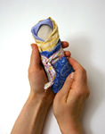 Кукла-Пеленашка*, это самая первая куколка, которую делали для будущего ребенка. Ее клали в колыбель к малышу, как оберег от злых сил и болезней. Говорили, что она согревает место для ребенка. Когда малыш чуть-чуть подрастал, то эту куколку давали ему играть, поэтому при ее изготовлении ни в коем случае нельзя применять бусины, пуговички и т.п., только ткани, ленточки, кружева.
«Зернушка»
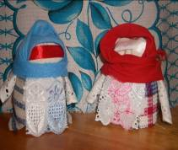Это кукла, которая обозначала достаток в доме. Иногда ее называли «зерновка» или «крупеничка». Делали эту куклу после сбора урожая. В основе этой куклы - мешочек, наполненный зерном.
«День и Ночь".
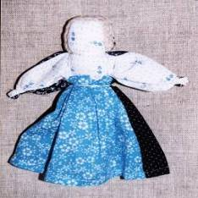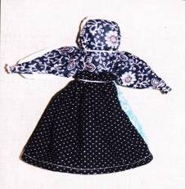
Эту куклу делали под Новый год. Она была изготовлена из тканей темных и светлых тонов. Светлая ткань обозначала день, а темная ткань—ночь. Рано утром, ежедневно её поворачивали светлой стороной (на день), а вечером - темной (на ночь). Говорили: «День прошел, и слава Богу, пусть так же пройдет и ночь».
«Куклы-лихорадки»
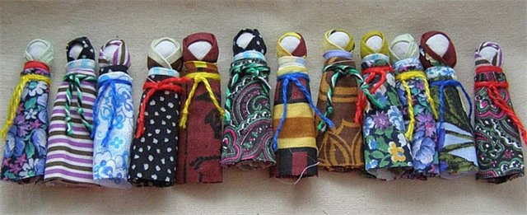
Двенадцать куколок, спеленатые как младенцы, скрепленные вместе. Их помещали за печкой, чтобы их никто не видел. Лихорадки спасали от болезней.
« Кубышка – Травница».
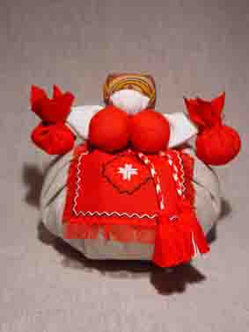 Эта кукла наполнена душистой лекарственной травой. Куколку необходимо помять в руках, пошевелить, и по комнате разнесется травяной дух, который отгонит болезнь. Через 2 года траву в куколке необходимо поменять. Она следит за тем, чтобы болезнь не проникла в дом. От нее исходит теплота, как от заботливой хозяйки. Ее подвешивали в доме над колыбелью ребенка. Куклу давали играть детям. Еще её ставили около кровати больному.
«Берестушка»
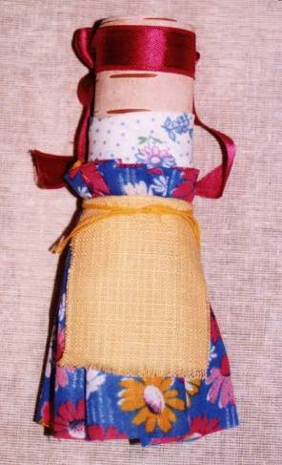
Кукла была изготовлена из бересты, свёрнутой в трубочку. Внутрь вкладывалась молитва (или заговор). Это был сильный оберег. Как правило, эту куклу делала для ребёнка и дарила ему родная бабушка (поэтому её иногда называли "бабушкина кукла").
Спасибо, вам, ребята за рассказ.
Физминутка.
Если очень захотеть, то каждый может сделать свою куклу, не ограничивая себя в своих фантазиях. У неё будет свой характер, своя яркая индивидуальность. Предлагаю присесть за столы и сделать куклу «пеленашку»
Показ воспитателя.
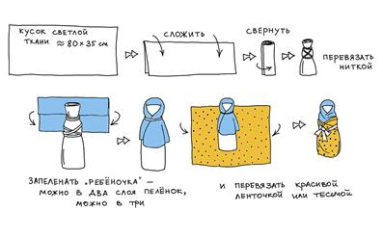
Изготовление кукол детьми.
Во время изготовления кукол проводится пальчиковая и зрительная гимнастика.
Итог.
Ребята, я приготовила для ваших пеленашек маленькие колыбельки. Положите в них своих кукол. Вы можете с ними играть, сохранить как сувенир или кому-нибудь подарить. Такому подарку каждый будет рад, ведь кукла, сделанная вами, несёт в себе доброту и тепло ваших маленьких ручек.

